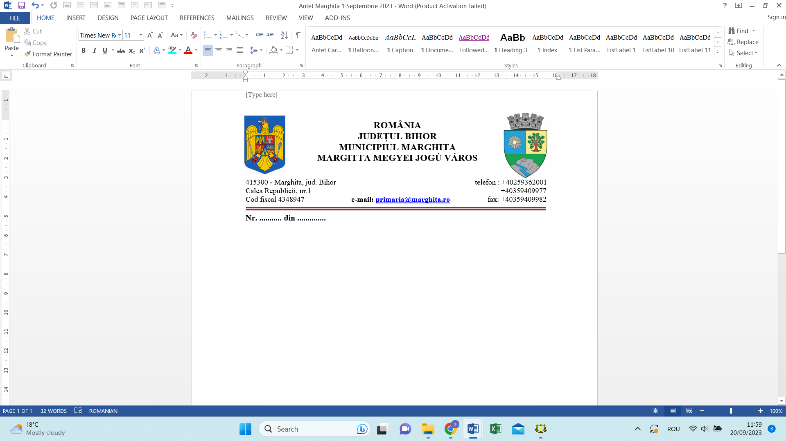

PROIECT DE HOTĂRÂRE
privind stabilirea chiriei către Parohia Română Unită cu Roma Greco-Catolică Marghita, pentru terenul în suprafață de 1179 mp, înscris în CF nr. 548 Marghita, nr. top. 584 și 585/2 folosit de administrația locală ca piață agroalimentară
Analizând temeiurile juridice:
- art. 129, alin.2, lit.c, alin.6, lit.a, din Ordonanţa de Urgenţă a Guvernului nr. 57/03.07.2019 privind codul administrativ, cu modificările și completările ulterioare;
- art. 1777 – art. 1823 din Legea nr. 287/2009 privind Codul civil, r1, cu modificările și completările ulterioare;
Ținând cont de:
- referatul de aprobare al Primarului Municipiului Marghita înregistrat cu nr.1928 din 21.02.2025 , în calitate de inițiator al proiectului de hotărâre;
- Decizia nr. 714 din 28.02.2006 a Comisiei speciale de retrocedare a unor bunuri imobile care au aparținut cultelor religioase din România, prin care se retrocedează Bisericii Greco Catolice o suprafață de 1179 mp, teren reprezentând o cotă parte din piața agroalimentară Marghita;
- Cererea Parohiei Greco - Catolice Marghita înregistrată la Primăria Municipiului Marghita sub nr. 1/777 din 11.02.2024;
- HCL nr. 36 din 28.02.2024 privind stabilirea chiriei către Parohia Română Unită cu Roma Greco-Catolică Marghita, pentru terenul în suprafață de 1179 mp, înscris în CF nr. 548 Marghita, nr. top. 584 și 585/2 folosit de administrația locală ca piață agroalimentară;
- raportul de specialitate al secretarului general al unității administrativ teritoriale Municipiul Marghita, înregistrat sub nr. 1934 din 21.02.2025;
În temeiul prevederilor art. 129, alin. (2), lit. c), art. 139 alin.1 și alin.3, lit. g), art. 196 alin.(1), lit.a) din Ordonanța de Urgență a Guvernului nr. 57/2019 privind Codul administrativ, cu modificările și completările ulterioare,
Primarul Municipiului Marghita propune următorul

Proiect de hotărâre:

Art. 1 Se stabilește pentru anul 2025 plata chiriei de 5,00 lei/mp/lună pentru folosința terenului în suprafață de 1179 mp înscrisă în CF nr. 548 Marghita cu nr. top 548 și 585/2, reprezentând o cotă parte din piața agroalimentară din municipiul Marghita către Parohia Română Unită cu Roma Greco-Catolică Marghita.
Art. 2 Prin grija Compartimentului juridic se va întocmi contractul de închiriere cu Parohia Română Unită cu Roma Greco-Catolică Marghita pentru anul 2025.
Art. 3 Prezenta hotărâre, se comunică cu : Institutia Prefectului Bihor, Primarul Municipiului Marghita, Parohia Română Unită cu Roma Greco-Catolică Marghita, Compartimentul juridic, la dosar, publicare pe site-ul instituției www.marghita.ro , la secțiunea Monitorul Oficial Local.

INIȚIATOR PROIECT:
PRIMARUL MUNICIPIULUI MARGHITA
Zsolt DEMIÁN
AVIZEAZĂ PENTRU LEGALITATE:
SECRETARUL GENERAL AL MUNICIPIULUI MARGHITA
Jr. Cornelia DEMETER

